«СОГЛАСОВАНО»  Начальником Управления образования Вагайского муниципального района  « » ________________ 2016  __________ П.Г.Гонцул  «СОГЛАСОВАНО»  Начальником ОГИБДД МО МВД России «Тобольский»  « » ________________ 2016  _____________ В.А.Китов |  |  | «УТВЕРЖДАЮ»  Директор МАОУ Зареченская СОШ  « » ________________ 2016  ___________ Н.А.Абрамова

ПАСПОРТ
дорожной безопасности
Тукузской средней общеобразовательной школы,
филиала Муниципального автономного общеобразовательного учреждения
Зареченская средняя общеобразовательная школа
Вагайского района Тюменской области

2016
Общие сведения

Полное наименование ОУ: Тукузская средняя общеобразовательная школа, филиал Муниципального автономного общеобразовательного учреждения Зареченская средняя общеобразовательная школа Вагайского района Тюменской области
Тип: автономное учреждение
Юридический адрес: Тюменская область, Вагайский район, п.Заречный, ул.Школьная,4
Фактический адрес: Тюменская область, Вагайский район, с.Тукуз, ул.Школьная,1
Руководители:
Заведующий филиала: Ибуков Вайнер Абдрашитович 8-908-876-3849
(фамилия, имя, отчество) (телефон)
Методист школы: Курманбакиева Амина Биктимировна 8-950-490-8186
(фамилия, имя, отчество) (телефон)
Педагог-организатор: Ибукова Венера Наиловна 8-950-494-4210
(фамилия, имя, отчество) (телефон)

Ответственные работники
муниципального органа
образования специалист УО Арканова Марина Викторовна
(должность) (фамилия, имя, отчество)
8-345-39-36-22402
(телефон)
Ответственные от
Госавтоинспекции инспектор ДПС Гумеров Ф.Р
(должность) (фамилия, имя, отчество)

8-345-39-22359
(телефон)

Ответственный работник
за мероприятия по профилактике
детского травматизма учитель ОБЖ Сагиров Фархат Анварович
(должность) (фамилия, имя, отчество)
8-912-384-4014
(телефон)

Руководитель или ответственный
работник дорожно-эксплуатационной
организации, осуществляющей
содержание УДС Васин Андрей Николаевич 8-908-878-8948
(фамилия, имя, отчество) (телефон)

Руководитель или ответственный
работник дорожно-эксплуатационной
организации, осуществляющей
содержание ТСОДД Васин Андрей Николаевич 8-908-878-8948
(фамилия, имя, отчество) (телефон)

Количество учащихся: 137 (сто тридцать семь)
Наличие уголка по БДД: имеется в каждом учебном кабинете и в коридоре
(если имеется, указать место расположения)
Наличие класса по БДД: нет
(если имеется, указать место расположения)
Наличие автогородка (площадки) по БДД: ___нет____

Наличие автобуса в ОУ: ПАЗ 3206-110-70______
(при наличии автобуса)
Владелец автобуса: МАОУ Зареченская СОШ
(ОУ, муниципальное образование и др.)

Время занятий в ОУ:
одна смена: 8:30 – 15:10
внеклассные занятия: 17:00 – 19:00

Телефоны оперативных служб:
112

Содержание
- План-схемы ОУ.
- район расположения ОУ, пути движения транспортных средств и детей (учеников, обучающихся);
- организация дорожного движения в непосредственной близости от ОУ с размещением соответствующих технических средств, маршруты движения детей и расположение парковочных мест;
- маршруты движения организованных групп детей от ОУ к стадиону, парку или к спортивно-оздоровительному комплексу;
- пути движения транспортных средств к местам разгрузки/погрузки и рекомендуемых безопасных путей передвижения детей по территории образовательного учреждения.

- Информация об обеспечении безопасности перевозок детей специальным транспортным средством (автобусом).
  - общие сведения;
  - маршрут движения автобуса до ОУ;
  - безопасное расположение остановки автобуса ОУ.

III. Приложение:
1.План совместной работы по профилактике ДДП на 2013-2014 учебный год

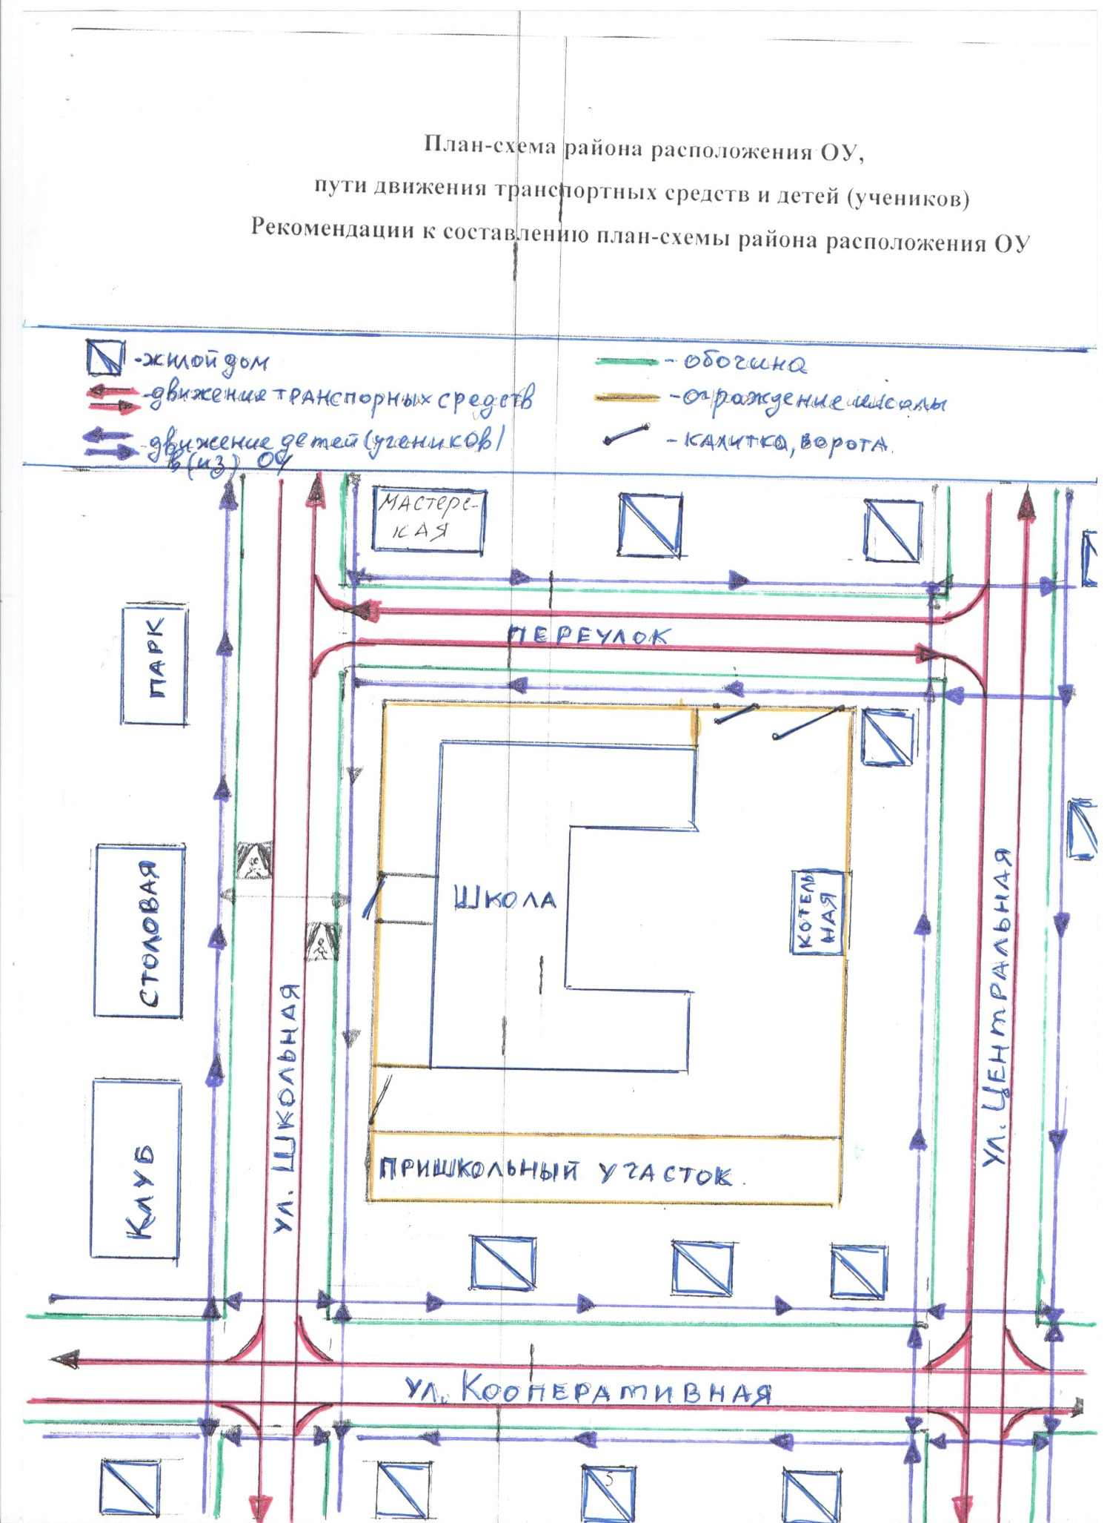

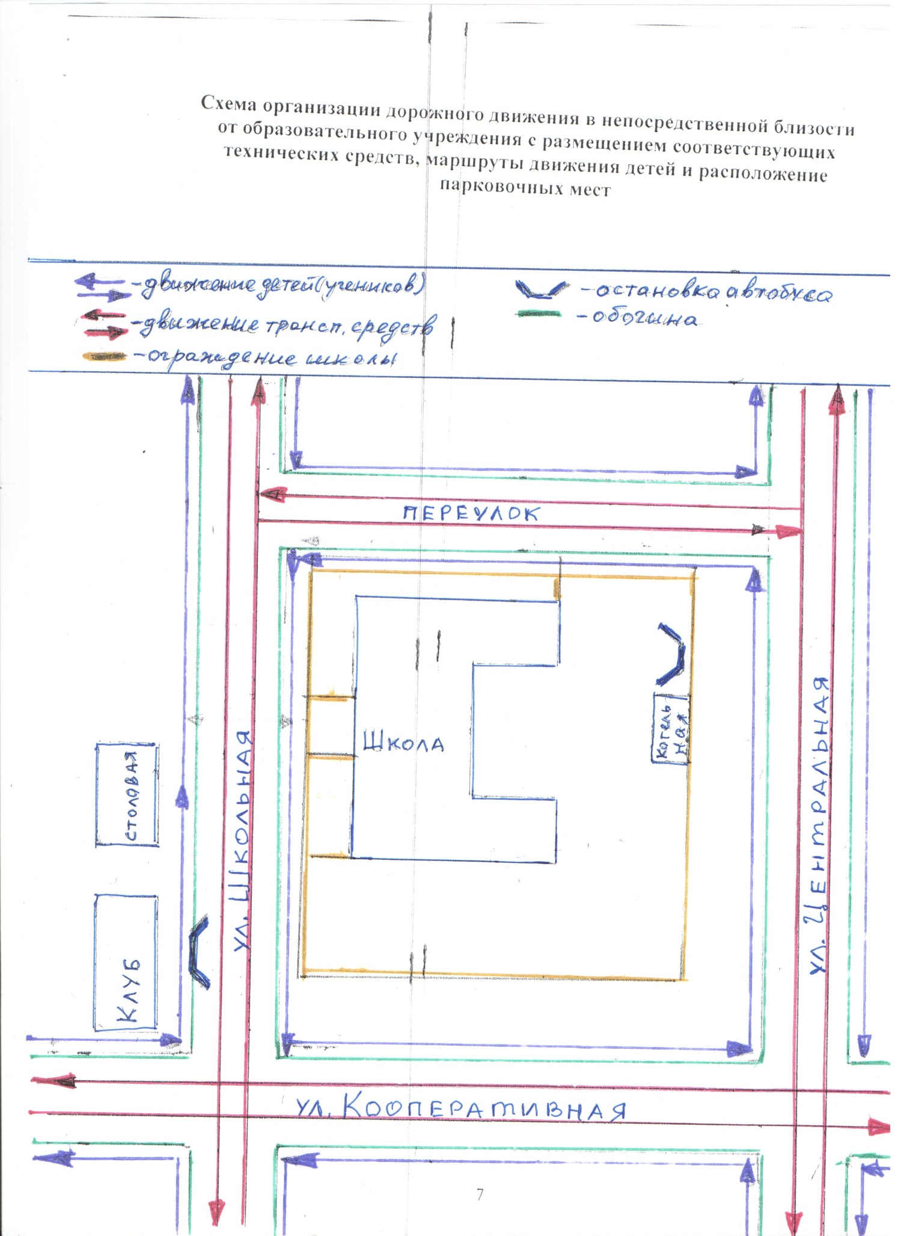

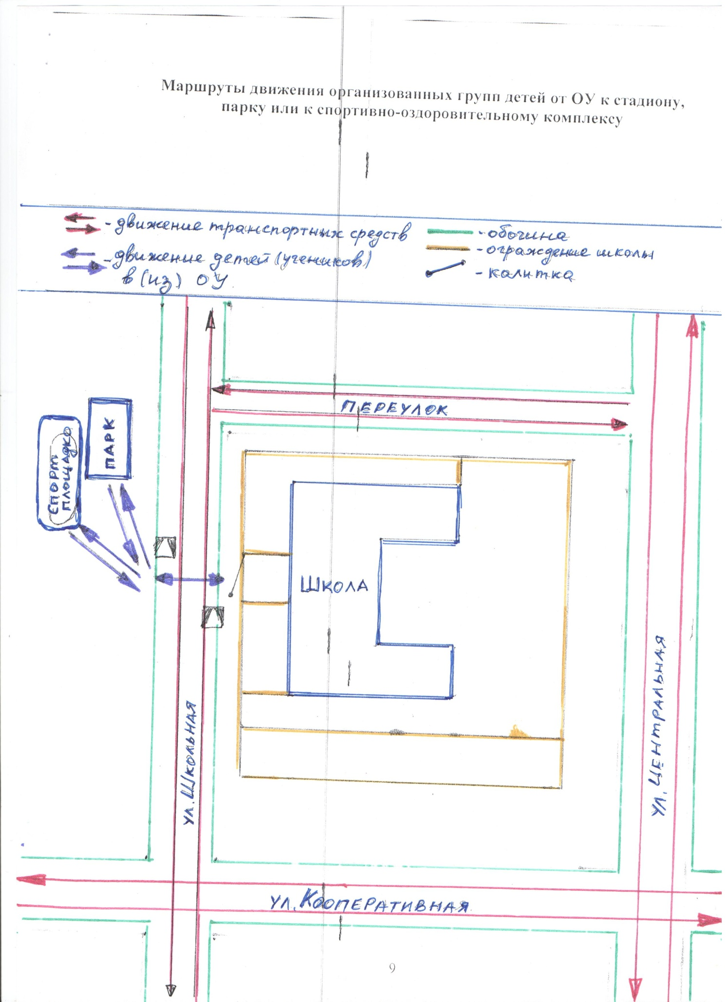

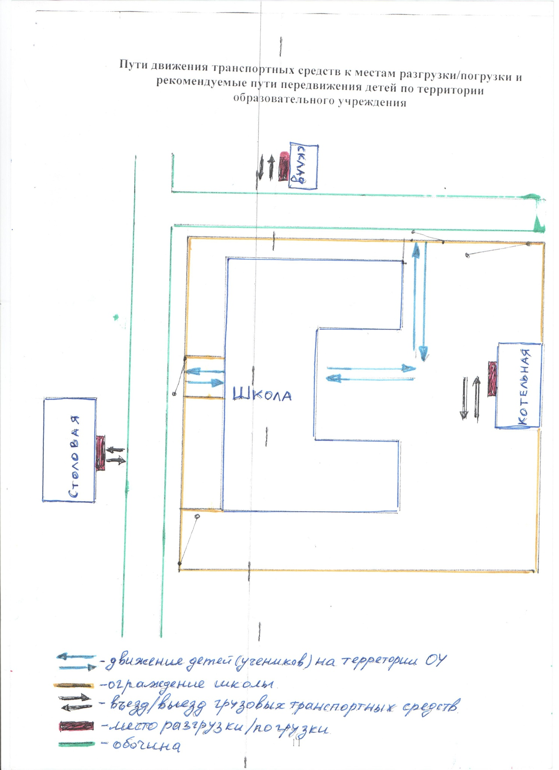

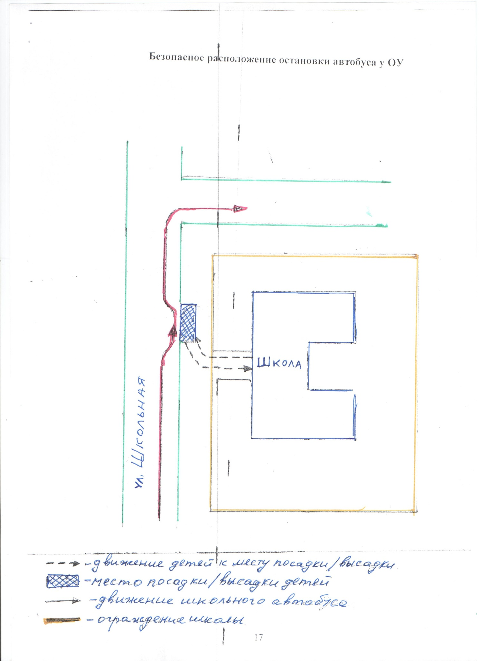

II. Информация об обеспечении безопасности перевозок детей специальным транспортным средством (автобусом).

Общие сведения

Марка: Автобус
Модель: ПАЗ 3206-110-70
Государственный регистрационный знак: Н 837 ХХ 72
Соответствие конструкции требованиям, предъявляемым к школьным автобусам: соответствует требованиям ГОСТа Р51160-98 «Автобусы для перевозки детей. Технические требования»

1. Сведения о водителе автобуса

Фамилия, имя, отчество | Принят на работу | Стаж в кате-гории D | Дата пред- стоящего мед. осмотра | Период проведения стажировки | Повыше-ние ква- лификации | Допущен- ные нару- шения ПДД
Манняпов Ильяс Мусович | 01.09.  2011г. | 5 лет  (с 2011г) | Июнь 2017г. | С 01.09.11г. по 01.12.11г | август  2016г. | нет

2. Организационно-техническое обеспечение

1) Лицо, ответственное, за обеспечение безопасности дорожного движения: заведующий филиала Ибуков Вайнер Абдрашитович, назначен приказом директора школы от 27 августа 2013 года №21/1, прошел аттестацию 28.08.2012г. аттестацию на курсах повышения квалификации по программе подготовки специалистов по безопасности движения на автотранспорте
Основание – протокол экз.комиссии от 12 .11.2010 № 459-В.

2) Организация проведения предрейсового медицинского осмотра водителя:
осуществляет Арипова Лилия Мансуровна, заведующий ФАПом
(Ф.И.О. специалиста)
на основании договора от 01.01.2016г. №123, действительного до 12 января 2016г.

3) Организация проведения предрейсового технического осмотра транспортного средства:
осуществляет Манняпов Ильяс Мусович, водитель автобуса и члены комиссии,

4) Дата очередного технического осмотра: ноябрь 2016г.

5) Место стоянки автобуса в нерабочее время: во дворе школы.
меры, исключающие несанкционированное использование: Приказ от 26.08.2016 №20/7 «О запрете несанкционированного использования школьного автотранспорта». в ночное время охраняется сторожами школы.

3. Сведения о владельце

Юридический адрес владельца: Тюменская область, Вагайский район, п.Заречный, ул.Школьная,4.
Фактический адрес владельца: Тюменская область, Вагайский район, с.Тукуз, ул.Школьная,1.
Телефон ответственного лица 8-908-876-3849

4. Сведения об организациях, осуществляющих перевозку детей специальным транспортным средством (автобусом)
ПАТП г.Тобольск, ПАТП с.Вагай

5. Сведения о ведении журнала инструктажа
Инструктажи проводятся своевременно: сезонные, внеплановые, плановые , на рабочем месте и т.д.

